Empresa “CHOCOFLOWER Cía. Ltda.”
ORGANIGRAMA
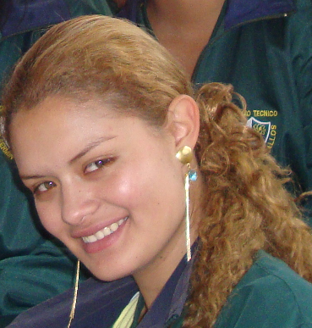
Gerente:
Nataly guerrero.

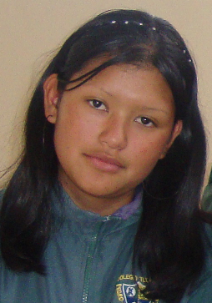
Subgerente:
Erika Álvarez.

Secretaria:
Mayra Yanes.
Contadora
María Chicaiza


Departamento de Contabilidad
Departamento de marketing y Ventas.
Departamento de Producción.
Jefe de Recursos Humanos:
Guillermo Romero

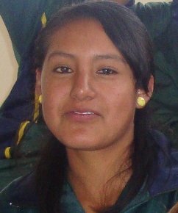
Jefe:
Janeth Timbela

Jefe:
Guadalupe Freire

